Unity环境中获取VR眼镜和手柄的位姿信息

1. VR相关的类定义在UnityEngine.XR下面
2. VR眼镜、手柄等，都被看做是一个UnityEngine.XR.InputDevice设备，因此首先需要定义一个设备实例，例如

|  |
| --- |
| UnityEngine.XR.InputDevice headSet; |

1. UnityEngine.XR.InputDevices用于管理所有的VR硬件输入设备，可以通过多种不同方式从中获得输入设备列表（https://docs.unity3d.com/Manual/xr_input.html）。在本程序中，通过XR节点(XR node)获得设备列表。

UnityEngine.XR.XRNode枚举了所有VR的设备节点

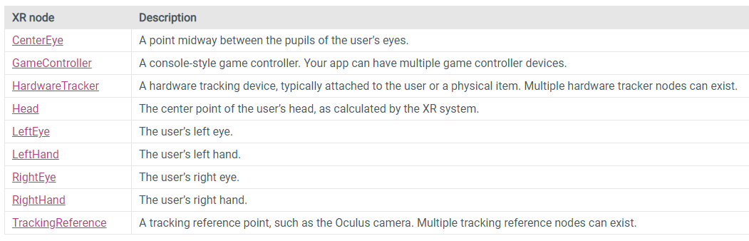

通过InputDevices. GetDevicesAtXRNode()获得一个满足设备节点类型要求的设备列表，然后从该列表中找出满足要求的设备。

|  |
| --- |
| var headDevices = new List<InputDevice>();  InputDevices.GetDevicesAtXRNode(XRNode.Head, headDevices);  if (headDevices.Count == 1)  headSet = headDevices[0]; |

1. InputDevice. TryGetFeatureValue()用于从设备中读取所需要的输入信息。UnityEngine.XR.CommonUsages枚举了输入设备的可获取信息，如

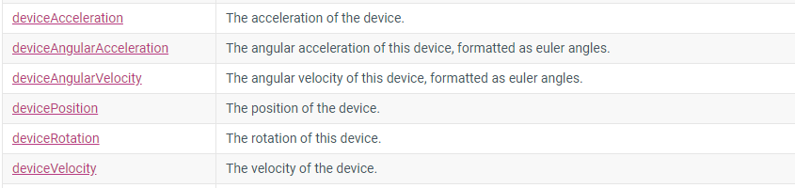

(详细列表：<https://docs.unity3d.com/ScriptReference/XR.CommonUsages.html>)

通过以下程序获得头盔的位置和姿态信息。姿态信息返回的是四元数，可以转成欧拉角以便于显示和控制机器人。

|  |
| --- |
| Vector3 Position;  Quaternion Rotation;  Vector3 Euler;  headSet.TryGetFeatureValue(CommonUsages.devicePosition, out Position);  headSet.TryGetFeatureValue(CommonUsages.deviceRotation, out Rotation);  Euler = Rotation.eulerAngles; |

1. 参考页面
2. XR input说明：

<https://docs.unity3d.com/Manual/xr_input.html>

<https://docs.unity3d.com/cn/2019.4/Manual/xr_input.html>

1. InputDevice说明：

<https://docs.unity3d.com/ScriptReference/XR.InputDevice.html>

1. XRNode说明：

<https://docs.unity3d.com/ScriptReference/XR.XRNode.html>

1. CommonUsages说明：

https://docs.unity3d.com/ScriptReference/XR.CommonUsages.html